附件2

“皖美创想家”文旅创新创意大赛
唐模定制赛创意指导手册

前 言

本手册旨在为参赛者提供清晰的参赛指引与创作支持。核心内容包括：明确的赛事规则与作品交付要求，确保参赛者准确理解流程与标准；关键的创意方向建议与孵化素材基础，以辅助构思与开发。请仔细阅读，并遵循相关要求推进参赛工作。

一、赛事基础信息

（一）赛事名称
“皖美创想家”文旅创新创意大赛——唐模定制赛

（二）核心主题
赋能唐模文旅・激活创意价值

（三）主办单位
安徽省文化旅游投资控股集团有限公司

（四）承办单位
安徽省文旅产业研究院有限公司

二、创作要求
（一）贴合性：所有参赛作品需围绕唐模自然生态、文化底蕴、康养资源、民俗风物等核心资源要素（详见参考资料）展开创作，拒绝通用型、无景区辨识度的作品。
（二）落地性：IP与文创产品需考虑实物效果及量产可行性，短视频需具备传播爆款潜力。
（三）合规性：符合国家法律法规、公序良俗，不涉及敏感内容，不侵犯第三方权益。

三、赛道设置及创作规范
本次比赛设置三大赛道，各赛道创作需围绕唐模核心元素展开，具体要求如下：

（一）唐模IP设计赛道

需提交《参赛报名表》（PDF）、设计成果包括但不限于设计说明、IP主形象设计（人形、生物形态等，贴合唐模气质），IP基本信息介绍及设计说明（如IP名称及寓意、形象设计灵感、形象性格设定等）、IP三视图、衍生品延伸设计（如IP表情包、IP玩偶挂件、IP盲盒及IP周边衍生品设计等）等。单幅作品为A3幅面，纵向构图排版，格式为高清JPG，图片不超过3张，分辨率不低于300dpi，单张图片大小不超过30M。演示视频格式为MP4，1-3分钟，画幅宽高比16:9，分辨率不低于1920×1080，单个文件大小不超过300M，可配字幕。（注：提交作品中不得含参赛者信息）。

（二）文创产品赛道
1.作品要求：需提交《参赛报名表》（PDF）、设计成果包括但不限于作品名称、设计说明、效果图、结构示意图、外观尺寸、材质分析、多角度及细节图、使用场景图、包装设计图、建议定价等。单幅作品为A3幅面，纵向构图排版，格式为高清JPG，图片不超过3张，分辨率不低于300dpi，单张图片大小不超过30M。演示视频可选，格式为MP4，1-3分钟，画幅宽高比16:9，分辨率不低于1920×1080，单个文件大小不超过300M，可配字幕。（注：提交作品中不得含参赛者信息）。
2.总决赛实物打样参展要求：入围决赛的作品，需根据设计方案制作并提交文创产品实物样品，并在决赛现场展示。打样制作成本和运费由参赛者自行承担，样品不退还。
3.文创产品开模供应商支持：为助力文创产品决赛作品顺利落地，主办方将推荐优质开模供应商，供参赛者选择，参赛者也可自行选择其他供应商。

（三）短视频创作赛道
本赛道参赛者需通过“平台发布+邮箱报送”两种方式完成参赛作品，缺一不可。
1.平台发布
请在抖音、小红书、微信视频号中任选一个或多个发布参赛作品。视频文案需添加大赛专属话题#皖美创想家，同时@唐模景区，建议添加相关标签：如#唐模古村等，以增加曝光量。视频设置为“公开”或“所有人可见”。
2.邮箱报送
报名表（PDF格式）使用大赛公告附件提供的官方模板进行填写。需准确填写参赛者在平台发布的网名、发布平台、作品名称、作品文案等信息。参赛视频文件（MP4、MOV等常用高清格式）分辨率不低于1920×1080。画幅横屏（16:9）或竖屏（9:16）均可。时长不低于30秒，不超过5分钟，单个文件大小不超过500MB。

四、文创产品开模供应商支持
为助力IP设计、文创产品赛道的决赛作品顺利落地，主办方将筛选优质开模供应商，供总决赛参赛者选择（具体信息另行通知）。参赛者也可自行选择其他供应商。

五、版权与法律责任

（一）原创性要求
1.参赛作品必须为原创，参赛者需拥有完整、独立的著作权，无任何版权纠纷。
2.严禁剽窃、抄袭他人作品，若发现违规，立即取消参赛资格，已获奖项将追回，相关法律责任由参赛者自行承担。

（二）版权归属
1.所有参赛者作品版权（含复制、发行、信息网络传播、改编、转授权等）归主办方（安徽省文化旅游投资控股集团有限公司）所有，主办方无需额外支付报酬。
2.参赛者提交作品即视为同意上述约定，若有异议需在提交前与主办方沟通。

（三）法律责任
1.作品内容需符合社会主义核心价值观，遵守国家法律法规，不涉及宗教、民族歧视、暴力、低俗等敏感内容。
2.若作品因侵权、违规引发法律纠纷，由参赛者自行承担全部责任，主办方有权取消其参赛资格，并追究因此造成的经济损失和名誉损害。

六、附则
（一）参赛者提交作品即视为同意本方案所有条款，若有疑问可在提交前联系主办方。
（二）主办方有权根据实际情况调整赛程安排，调整信息将通过官方公众号发布。
（三）未按要求提交作品（如格式错误、逾期提交、信息不全）视为无效参赛。
（四）本手册仅为创意指导，不限制选手的创新发挥，若有更具突破性的创意，只要贴合唐模核心资源，均可参赛。
（五）若需咨询资源细节或赛事规则，可联系项目地咨询电话：15056988702或赛事咨询电话：0551-62852862,0551-62852873（工作日上午9：00-12:00，下午14:00-17：00）。
（六）本手册最终解释权归“皖美创想家”文旅创新创意大赛主办方所有。

参考资料：
1.“皖美创想家”文旅创新创意大赛唐模核心创作素材
2.文创打样供应商库

皖美创想家文旅创新创意大赛唐模核心创作素材

一、唐模景区简介
唐模景区是“国家AAAAA级旅游景区”、“中国水口园林第一村”、“中国历史文化名村”，先后被评为“安徽省旅游服务标准化试点单位”、皖南国际文化旅游示范区“十大创新型旅游景点”、省属企业文明单位等。是一个以水口、徽派园林和水乡景致为主要特色的古村落旅游景区，唐模景区位于安徽省黄山市徽州区潜口镇唐模村，唐模村始建于唐，发展于宋元，盛于明清，以其水口园林之殊，唐代银杏之貌，修造西湖之孝，中街流水之美，名家碑刻之雅、及同胞翰林之誉闻名遐迩。恬静的田园风光和古朴的人文景观相得益彰，被誉为“中国田园诗画乡村”、“中国龙形村”、唐代古徽州唯一幸存的最后一个古村落。这里自然环境优美，徽文化底蕴深厚，素有“风雅山水田园，徽派古建长廊”之美誉，至今还保存着较为完整的古村落空间格局和历史风貌，是个极具浓郁徽派气息的皖南古村落。
景区内现存有国家级文物保护单位1处（檀干园包括沙堤亭、同胞翰林坊、高阳桥、镜亭），省级文物保护单位1处（许承尧故居），市级文物保护单位1处（许氏宗祠）。唐模景区一直秉持游客至上的理念，先后获评为“中国历史文化名村”、“安徽省文明旅游示范景区”、“全国文明村”、“黄山市研学旅行会长单位”、“国家级摄影创作基地”、“省级疗休养基地”、“省级研学旅游示范基地”等荣誉称号。
二、核心资源介绍
（一）自然生态类
1.唐模槐荫树
“天下好事谁为媒，槐荫树下天仙配”槐荫树原为400多年的樟树，92年拍摄黄梅戏剧天仙配，“以樟代槐”故取名槐荫树。
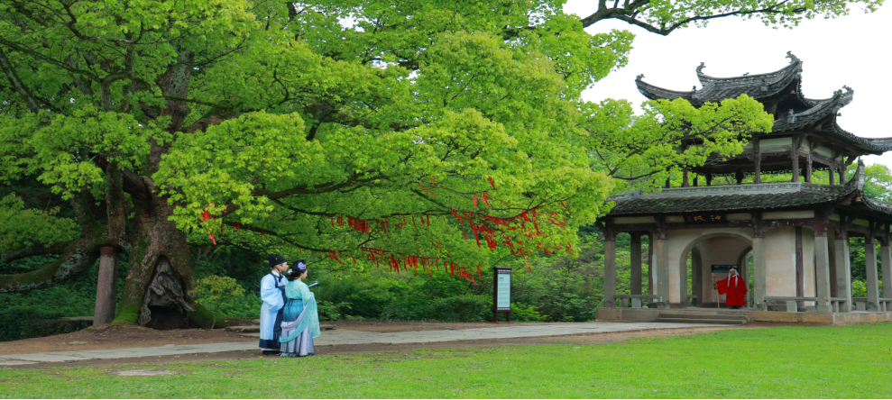

2.千年银杏树
唐模古村的建址古树，距今约1400多年，唐越国公汪华后裔汪氏子孙采用古法“绕树建址”在此地建设唐模古村。俗话说“十年树木、百年树人、千年树神”，这里也是唐模人祈求长寿、多子多孙的祈福点。
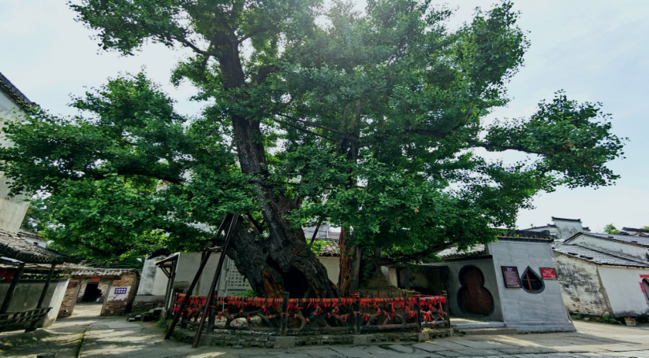

3.水街
唐模素有“风雅山水田园，徽派古建长廊”之誉，景区核心水街处，临水一面架设着原木制作的长排栏杆靠椅，人称“飞来椅”，俗称“美人靠”，景区内景点沿檀干溪两岸布置，实乃水口园林古村之典范。
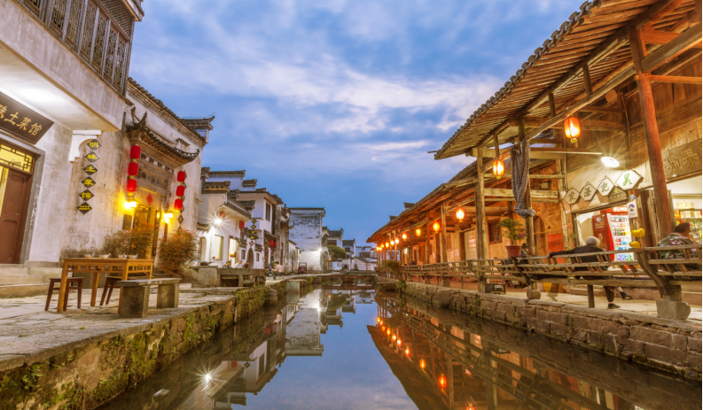

4.唐模檀干园
檀干园仿杭州西湖景致并按照比例缩小建成，清初唐模有位姓许的巨商，他70多岁的老母亲，一心向往“人间天堂”杭州西湖，苦于关山阻隔，因此在本村水口园林建成一座小西湖，专供他的母亲颐养天年，“西湖虽小 孝心却大”，故又称“孝子湖”。
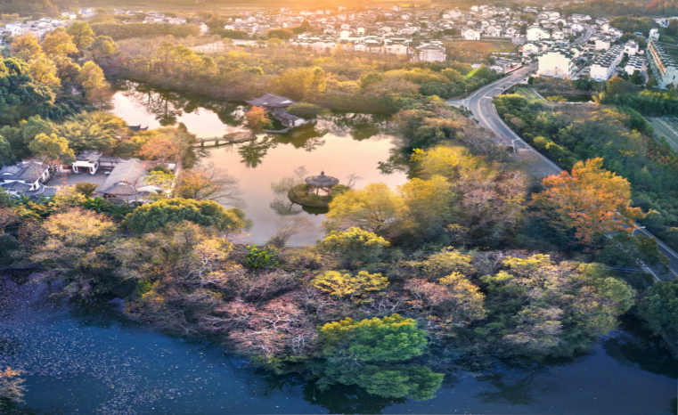

（二）文化底蕴类
1.同胞翰林牌坊
同胞翰林牌坊徽州古建三绝之一的牌坊，这座同胞翰林坊是为表彰唐模许家的一对同胞兄弟——许承宣和许承家而建造的，他们二人分别在康熙十五年和康熙二十四年分别考取了进士，被皇帝钦点为翰林，并恩赐建造了这座牌坊。
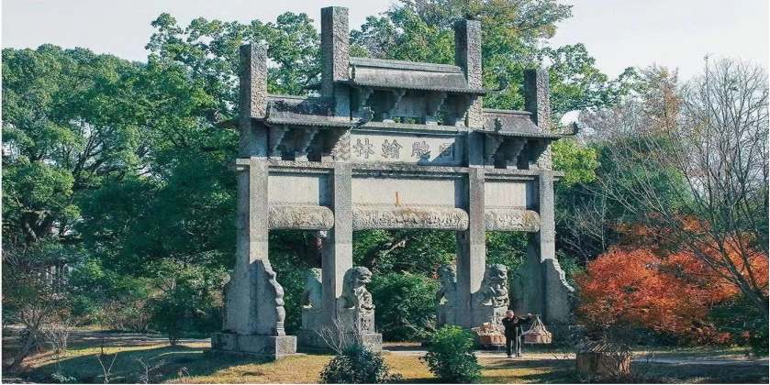

2.镜亭碑刻
镜亭建于清初，型如画舫，构造精美。碑厅收藏有宋、元、明、清历代名家书法碑刻18方，包括朱熹、苏轼、米芾文征明、黄庭坚、董其昌、祝枝山等书法大家，属于国家级文物保护单位。
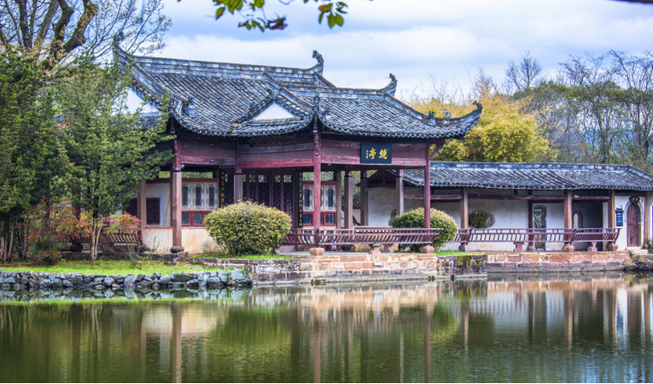

3.高阳桥
高阳桥位于水街入口处，是一座双孔廊桥，桥面建屋为廊，是徽派廊桥的精品。他建于明嘉靖年间，清乾隆、嘉庆时期多次修缮，高阳桥独孔拱长7米，高3米，桥面建五开间小殿。为纪念唐模许氏发源于河南许都高阳郡，因此取名为“高阳桥”，意在不忘先祖。
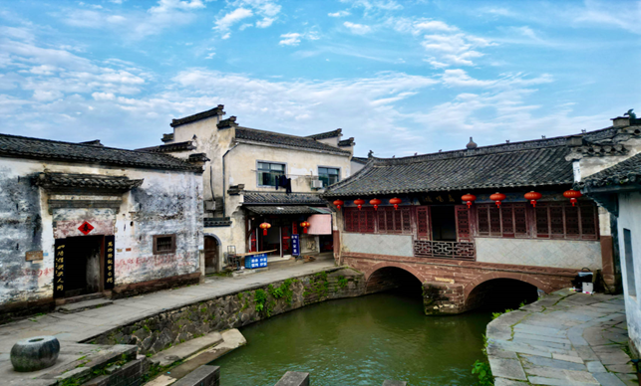

（三）康养资源类
1.唐模法国家庭旅馆
唐模景区内特色5钻民宿，拥有3处风格各异的民宿系列店，民宿有精品客房共93间，棋牌室、乒乓球室、徽式太极广场等休闲娱乐场所和配套设施，可以满足客户在住宿期间康养疗愈的各项需求。
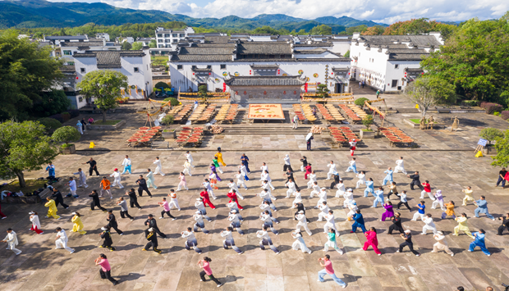

2.徽味主题餐厅
唐模品味楼餐厅有徽式包厢10个，多功能大厅3个，由名徽厨定制徽味养生菜品，室内可同时容纳300人就餐，室外可容纳千人用餐（徽州喜宴），可以满足各类康养旅居用餐需求。
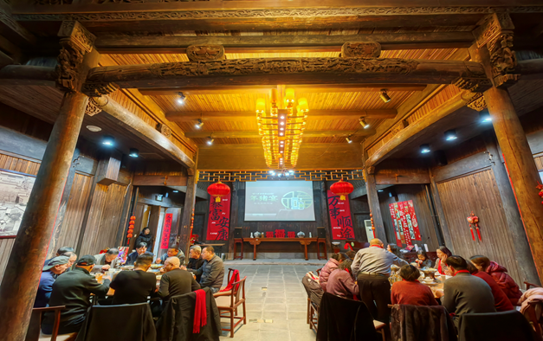

（四）民俗风物类
1.非遗鱼灯巡游
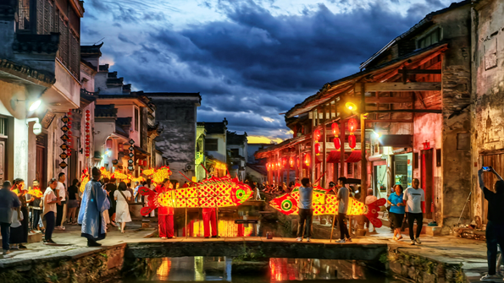
徽州传承800年不断的非遗文化，“年年鱼龙舞，鱼灯嬉不停”，鱼灯队伍主要沿唐模景区七天井广场、水街环线巡游祈福，象征着年年有余、鱼跃龙门等美好寓意。

2.碑刻拓片
唐模檀干园镜亭藏有宋、元、明、清时期的大小碑刻18方，正草隶篆诸体皆备，藏有“苏、黄、米、蔡”等十八位名家真迹碑刻，被誉为“新安碑园”，唐模碑刻拓印技艺有着深厚的历史底蕴，可追溯到南朝时期，通过拓印能将古代名家书法的韵味与风采展现出来，让人们领略到不同字体、风格的书法艺术，如“苏、黄、米、蔡”等名家的真迹碑刻，具有极高的艺术欣赏价值。
